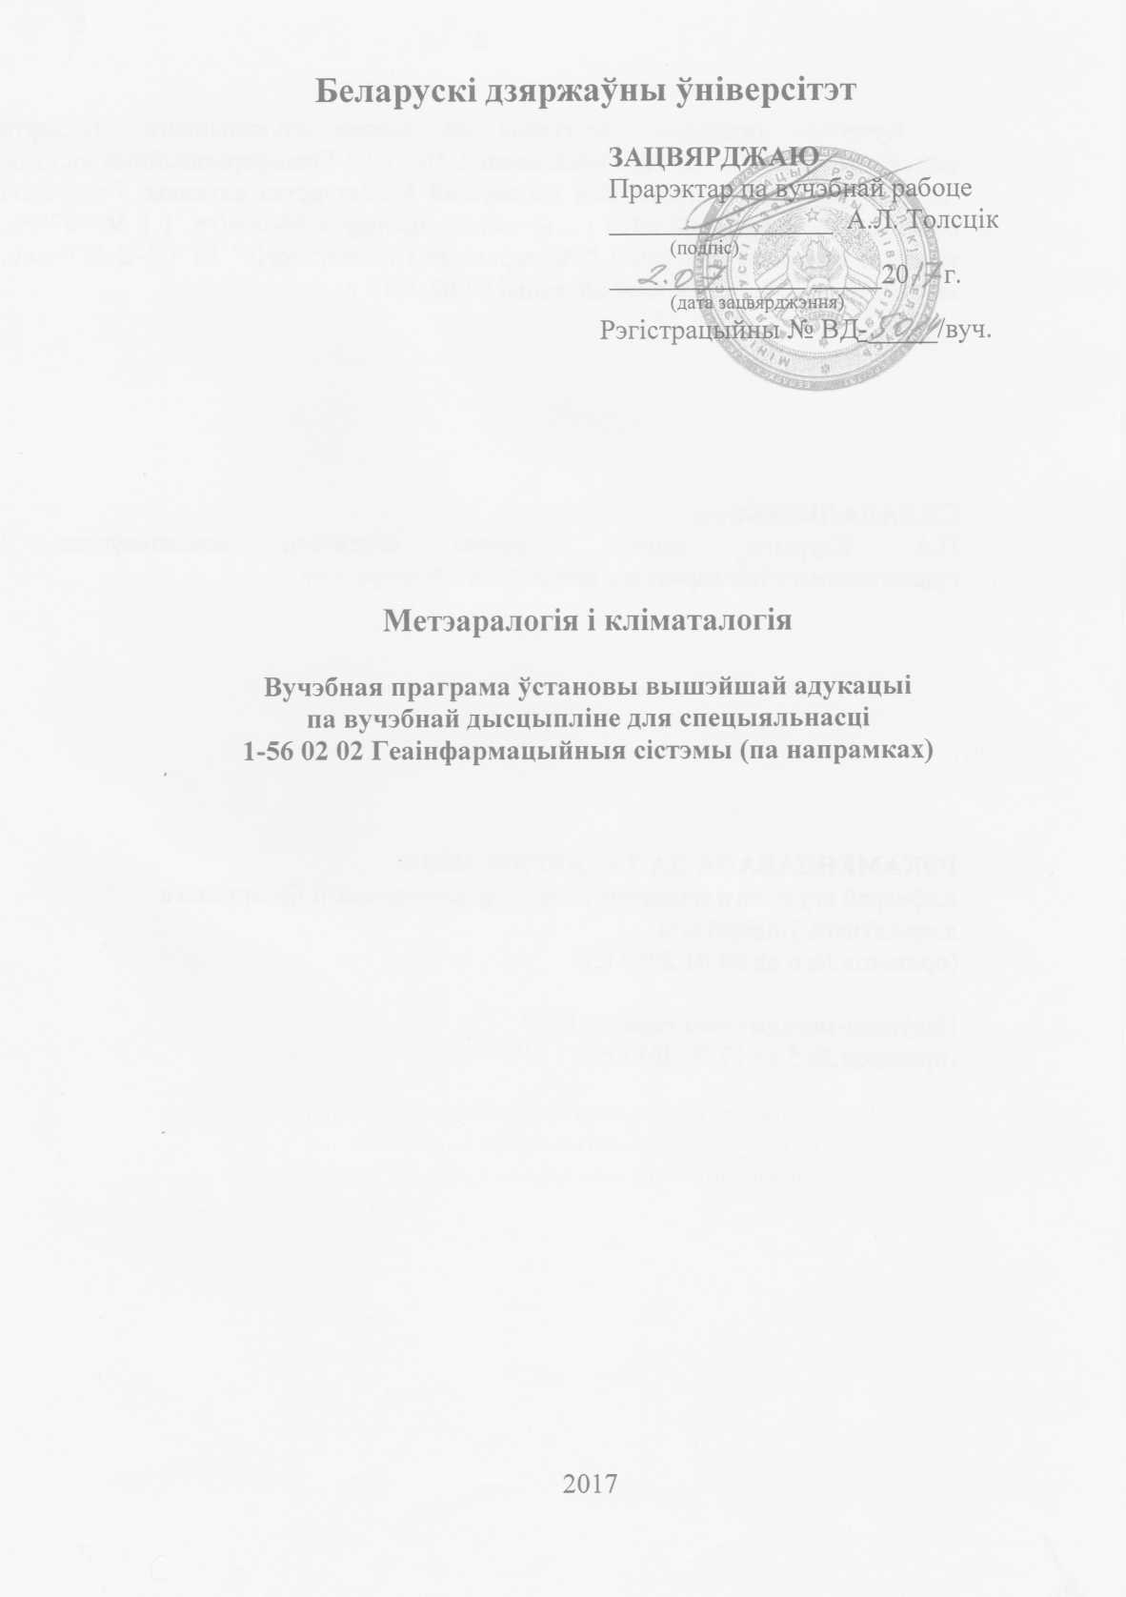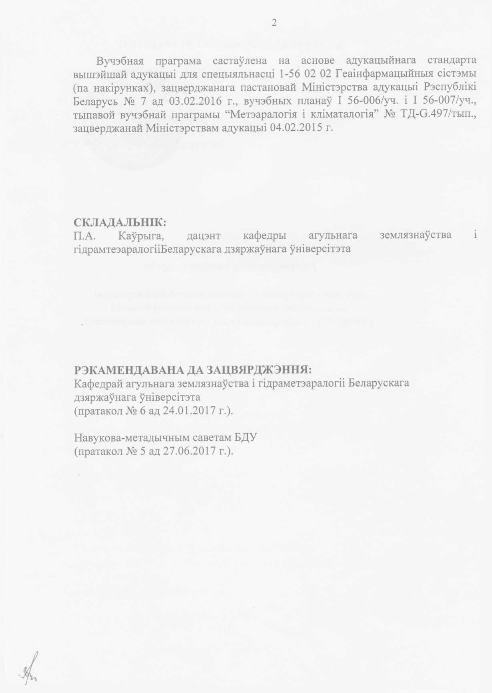

1. **ТЛУМАЧАЛЬНАЯ ЗАПІСКА**

Вучэбная праграма курса «Метэаралогія і кліматалогія» прадугледжвае засваенне студэнтамі-географамі дзяржаўных універсітэтаў ведаў аб зямной атмасферы і фізічных працэсах, якія развіваюцца ў ёй, знаёмства з заканамернасцямі кліматаўтварэння і геаграфічнага размеркавання клімату, а таксама з сучаснымі праблемамі метэаралогіі і кліматалогіі. Вывучаюцца будова атмасферы, яе хімічны склад, прасторавае размеркаванне ціску, тэмпературы і вільготнасці, напрамку і хуткасці ветру і іншых метэаралагічных велічынь, працэсы трансфармацыі сонечнай радыяцыі і вады ў кліматычнай сістэме, цыркуляцыйныя сістэмы ў залежнасці ад геаграфічных чыннікаў, вывучаюцца фізіка-хімічныя працэсы фарміравання надвор’я, радыяцыйны, цеплавы і водны рэжымы атмасферы і зямной паверхні, а таксама геаграфічныя (кліматычныя) заканамернасці іх размеркавання. Дысцыпліна асноўваецца на такіх курсах як «Агульнае землязнаўства» и «Фізічная геаграфія матэріков і окіянаў».

Праграма накіравана на атрыманне сучасных ведаў аб атмасферных працэсах і заканамернасцях фарміравання надвор’я і клімата. З’яўленне новых паняццяў і трактовак прывяло да ўзнікнення адпаведна новых навуковых накірункаў: дыстанцыйныя метады даследаванняў, ядзерная і хімічная метэаралогія, метэаралогія азона і аэразоляў, аэранамія, эканамічная метэаралогія і іншых, што запатрабавала перагляду ўсталяваных поглядоў на шматлікія вядомыя праблемы. Разглядаюцца праблемы мадэлявання атмасферных працэсаў, выкарыстання дыстанцыйных метадаў у гідраметэаралогіі, вынікаў міжнародных эксперыментаў і маніторынгавых назіранняў. Асаблівая ўвага звяртаецца на тлумачэнне фізічнай сутнасці атмасферных з’яў і працэсаў, а таксама на прамыя і адваротныя сувязі, што існуюць паміж імі і асобнымі кампанентамі кліматычнай сістэмы.

Сучасная гідраметэаралагічная служба выкарыстоўвае разнастайныя прыборы, якія прызначаны для вымярэння і рэгістрацыі фізічных характарыстык зямной атмасферы і падсцілаючай паверхні. Таму практычныя і лабараторныя заняткі, якія суправаджаюць вывучэнне метэаралогіі і кліматалогіі, маюць на мэце пазнаёміць студэнтаў з арганізацыяй гідраметэаралагічных назіранняў, будовай і работай метэаралагічных і актынаметрычных прыбораў і прылад, метадамі назірання і першаснай апрацоўкі іх вынікаў.

Пры распрацоўцы вучэбнай праграмы зыходзілі з таго, што яе змест павінен забяспечыць фарміраванне ў спецыялістаў сукупнасці ведаў і ўменняў, прадугледжаных дзяржаўным стандартам, які патрабуе засваення асноў метэаралогіі і кліматалогіі ў аб’ёме, неабходным для вырашэння навуковых і вытворчых задач, што ўзнікаюць у розных галінах народнай гаспадаркі. Акрамя таго, спецыяліст павінен разумець сувязі і месца дадзенай дысцыпліны ў сістэме фізічных і геаграфічных навук.

**У выніку засваення праграмнага матэрыялу дысцыпліны студэнт павінен ведаць:**

- фізіка-хімічныя працэсы і з’явы, якія ўплываюць на фарміраванне надвор’я і клімата;

- структуру радыяцыйнага, цеплавога і воднага балансаў атмасферы і зямной паверхні;

- прамыя і адваротныя фізічныя сувязі, якія існуюць паміж асобнымі кампанентамі кліматычнай сістэмы – атмасферай, акіянам, мацерыкамі, крыясферай і біясферай;

**умець:**

- праводзіць метэаралагічныя назіранні;

- выкарыстоўваць кліматалагічную інфармацыю для рашэння навуковых і вытворчых задач;

- выяўляць кліматычныя рэсурсы і распрацоўвацьрэкамендацыі па іх эфектыўнаму выкарыстанню ў розных галінах вытворчасці;

- даваць комплексную характарыстыку клімата регіёнаў;

- будаваць сінаптычныя і кліматычныя карты, складаць караткатэрміновыя і даўгатэрміновыя прагнозы надвор’я.

**валодаць:**

* правіламі арганізацыі і правядзення метэаралагічных назіранняў, апрацоўкі і аналіза атрыманых даных і іх выкарыстання ў сінаптычным аналізе;
* методыкамі складання прагнозаў надвор’я рознай заўчаснасці.

У вынікузасваення праграмы вучэбнай дысцыпліны «Метэаралогія і кліматалогія» спецыяліст павіненвалодацьнаступнымі акадэмічнымі кампетэнцыямі:

АК-1. Ўмець прымяняць базавыя навукова-тэарэтычныя веды для вырашэння тэарэтычных і практычных задач.

АК-2. Валодаць сістэмным і параўнальным аналізам.

АК-3. Валодаць даследчымі навыкамі.

АК-4. Ўмець працаваць самастойна.

*Прафесійнымі кампетэнцыяміў навукова-даследчай дзейнасці:*

ПК-1. Вызначаць праблемы ў галіне навук аб Зямлі і ажыццяўляць пастаноўку навуковых задач, якія прадстаўляюць як тэарэтычны цікавасць, так і практычную значнасць у галіне глабальнага і рэгіянальнага прыродакарыстання.

ПК-2. Распрацоўваць метадычныя падыходы, выбіраць прыборы і абсталяванне, картаграфічныя і даведачныя матэрыялы і праводзіць навукова-даследчыя працы ў галіне навук аб Зямлі.

ПК-3. Праводзіць аналіз вынікаў палявых і эксперыментальных даследаванняў і вымярэнняў, ацэньваць іх дакладнасць і ажыццяўляць матэматычную апрацоўку.

ПК-4. Фармуляваць з атрыманых палявых і эксперыментальных вынікаў карэктныя высновы і даваць рэкамендацыі па іх практычнаму прымяненню.

*Праектна-пошукавая дзейнасць:*

ПК-15.Рэалізоўваць на практыцы прынцыпы і нарматывы рацыянальнага землекарыстання.

*Кантрольна-экспертная дзейнасць:*

ПК-17. Арганізоўваць і праводзіць маніторынг навакольнага асяроддзя, праводзіць пашпартызацыю зямельных участкаў, аб'ектаў нерухомасці, сацыяльна-эканамічных аб'ектаў, паселішчаў і тэрыторый.

У адпаведнасці з вучэбным планам на вывучэнне вучэбнай дысцыпліны “Метэаралогія і кліматалогія” адводзіцца 162 гадзіны, з іх 78 – аўдыторных – лекцый – 42 гадзіны, практычных заняткаў – 28 гадзін, кіруемая самастойная праца – 8 гадзін.

Завершваецца вывучэнне вучэбнай дысцыпліны экзаменам у другім сяместры.

Фома атрымання вышэйшай адукацыі – дзённая.

**II. ЗМЕСТВУЧЭБНАЙ ПРАГРАМЫ**

**1. Уводзiны. Прадмет, задачы**

Прадмет вывучэння метэаралогіі і кліматалогіі, іх сувязь з фізічнымі і геаграфічнымі навукамі. Надвор’е і клімат як фізіка-геаграфічная характарыстыка. Кліматычная сістэма. Глабальны і лакальны клімат. Кліматычныя рэсурсы. Метэаралагічныя і кліматычныя велічыні. Навуковыя і прыкладныя галіны даследаванняў. Улік надвор’я і клімату ў розных галінах народнай гаспадаркі. Задачы метэаралогіі і кліматалогіі. Асноўныя этапы гісторыі метэаралогіі і кліматалогіі і вывучэння клімату Беларусі.

Метады вывучэння: назіранне, эксперымент, статыстычны і картаграфічны, фізіка-матэматычнае мадэліраванне, сістэмны аналіз, касмічны. Арганізацыя дзяржаўнай гідраметэаралагічнай службы (на прыкладзе ГМС Беларусі). Практычная метэаралогія – збор назіранняў, іх сістэматызацыя, аналіз і складанне прагнозаў.

Міжнароднае супрацоўніцтва. Сусветная метэаралагічная арганізацыя (СМА). Сусветная служба надвор’я (ССН). Сусветныя і рэгіянальныя цэнтры надвор’я. Глабальныя сістэмы сувязі, апрацоўкі і захавання дадзеных. Міжнародныя метэаралагічныя праграмы: Праграма даследаванняў глабальных атмасферных працэсаў (ПДГАП), Сусветная кліматычная праграма (СКП), Праграма ГРАКА (Глабальная рамачная аснова для кліматычнага абслугоўвання), вынікі міжнародных эксперыментаў (АТЭП-74, ГЛАБЭКС-79 і інш.). Рамачная канвенцыя ААН аб змяненні клімату, Кіёцкі пратакол.

**2. Будова атмасферы.**

**Хімічны склад і фізічныя працэсы**

Трапасфера, стратасфера, мезасфера, тэрмасфера, іанасфера, экзасфера, зямная карона. Неаднароднасць трапасферы. Памежны слой (слой трэння) і свабодная атмасфера. Уласна атмасфера і каляземная касмічная прастора.

Хімічны склад паветра**.** Склад сухога паветра каля зямной паверхні і ў больш высокіх слаях атмасферы. Вадзяная пара ў паветры, ціск вадзяной пары і адносная вільготнасць. Вуглякіслы газ у атмасферы. Азанасфера. Працэсы ўтварэння і разбурэння азону. Атмасферная аэразоля. Трапасферная і стратасферная аэразоля. Слой Юнге. Змяненне хімічнага складу паветра з вышынёй. Гамасфера і гетарасфера. Тэхнагенныя .ўздзеянні на газавы склад.

Фізічныя ўласцівасці паветра*.*Асноўныя фізічныя характарыстыкі паветра: атмасферны ціск, тэмпература і шчыльнасць паветра. Адзінкі вымярэння ціску, іх суадносіны. Тэмпературныя шкалы. Ураўненне стану газаў. Віртуальная тэмпература. Шчыльнасць сухога і вільготнага паветра. Удзельны аб’ём. Змяненне шчыльнасці і атмасфернага ціску з вышынёй. Асноўнае ўраўненне статыкі для атмасферы. Бараметрычнае нівеліраванне. Ужыванне бараметрычнай формулы. Барычная ступень і барычны градыент, іх залежнасць ад тэмпературы і ціску. Прывядзенне ціску да ўзроўню мора.

Адыябатычныя працэсы ў атмасферы*.* Суха- і вільгацеадыябатычныя змяненні тэмпературы паветра пры вертыкальных рухах. Формула Пуасона. Ураўненне сухой адыябаты. Суха- і вільгацеадыябатычны градыенты. Псеўдаадыябатычныя працэсы. Аэралагічная дыяграма. Крывая змянення фізічнага стану паветра. Патэнцыяльная тэмпература. Вертыкальнае размеркаванне тэмпературы. Канвекцыя і яе паскарэнне. Тэрмічная стратыфікацыя атмасферы і яе стан для ненасычанага паветра. Стратыфікацыя паветраных мас. Змяненні патэнцыяльнай тэмпературы ў залежнасці ад стратыфікацыі. Стратыфікацыя і вертыкальная раўнавага насычанага паветра.

**3. Радыяцыйны рэжым атмасферы і**

**падсцілачнай паверхні**

Сонечная радыяцыя і яе паходжанне. Асноўныя законы выпраменьвання. Электрамагнітная і карпускулярная радыяцыя. Цеплавая радыяцыя. Кароткахвалевая і доўгахвалевая радыяцыя. Цеплавая і праменная раўнавага Зямлі. Спектральны склад сонечнай радыяцыі. Энергетычная і прыродная асветленасць, адзінкі іх вымярэння.

Сонечная пастаянная і яе змяненні. Паглынанне і рассеянне сонечнай радыяцыі ў атмасферы. Закон Рэлея. Прамая і рассеяная радыяцыя і яе спектральны склад. Колер неба і прыцемкі. Мутнасць атмасферы і далёкасць бачнасці.

Закон аслаблення радыяцыі ў атмасферы. Аптычная маса атмасферы. Каэфіцыент празрыстасці. Ідэальная атмасфера. Фактар мутнасці.

Сумарная радыяцыя. Адбітая і паглынутая радыяцыя. Альбеда. Выпраменьванне зямной паверхні. Закон Стэфана-Больцмана. Сустрэчнае выпраменьванне. Эфектыўнае выпраменьванне. Радыяцыйны баланс зямной паверхні. Выпраменьванне ў сусветную прастору. Альбеда Зямлі. Парніковы эфект атмасферы.

Размеркаванне сонечнай радыяцыі на верхняй мяжы атмасферы. Геаграфічнае размеркаванне прамой, рассеянай і сумарнай радыяцыі (год, чэрвень, снежань), эфектыўнага выпраменьвання і радыяцыйнага балансу зямной паверхні. Радыяцыйны баланс у межах прыродных зон. Цеплавы баланс зямной паверхні. Затраты цяпла на выпарэнне і на турбулентны цеплаабмен.

**4. Цеплавы рэжым атмасферы і**

**падсцілачнай паверхні**

Прычыны змянення тэмпературы паветра. Віды цеплаабмену атмасферы з навакольным асяроддзем. Узаемадзеянне атмасферы з падсцілачнай паверхняй. Цеплавы баланс сістэмы зямля–атмасфера. Цеплавы баланс прыродных зон. Адрозненні цеплавых рэжымаў глебы і вадаёмаў. Сутачны і гадавы ход тэмпературы паверхні глебы. Распаўсюджванне цяпла ў глебе. Законы Фур’е. Уплыў глебавага, расліннага і снегавога покрыва на тэмпературу глебы. Сутачны і гадавы ход тэмпературы на паверхні вадаёмаў. Распаўсюджванне тэмпературных ваганняў у вадзе.

Характарыстыка змяненняў тэмпературы паветра. Сутачны і гадавы ход тэмпературы паветра каля зямной паверхні і яго змяненні з вышынёй. Неперыядычныя змяненні тэмпературы паветра. Тэмпература паветраных мас. Замаразкі, іх тыпы і меры барацьбы з імі.

Гадавая амплітуда тэмпературы паветра і кантынентальнасць клімату. Індэксы кантынентальнасці. Тыпы гадавога ходу тэмпературы паветра. Зменлівасць сярэдніх месячных і гадавых тэмператур. Прывядзенне тэмпературы да ўзроўню мора.

Інверсіі тэмпературы (прыземныя, у свабоднай атмасферы, франтальныя). Ізатэрмы. Геаграфічнае размеркаванне тэмпературы ў прыземным слоі атмасферы (сярэднегадавыя, сярэднястудзеньскія і сярэдняліпеньскія тэмпературы). Уплыў геаграфічнай шыраты, сушы і мора, араграфіі і марскіх цячэнняў на размеркаванне тэмпературы. Тэмпература шыротных кругоў, паўшар’яў і Зямлі. Анамаліі ў размеркаванні тэмпературы. Тэрмаізанамалы. Тэмпература высокіх слаёў атмасферы.

**5. Водны рэжым атмасферы**

Вадзяная пара ў атмасферы. Вільгацезварот. Выпарэнне вады і насычэнне вадзяной пары. Насычэнне – рухомая раўнавага. Пругкасць насычэння і яе ўласцівасці. Транспірацыя, сумарнае выпарэнне. Скорасць выпарэння. Закон Дальтона. Абнаўленне вадзяной пары ў атмасферы. Выпаральнасць. Геаграфічнае размеркаванне выпаральнасці і выпарэння. Характарыстыкі вільготнасці паветра. Сутачны і гадавы ход парцыяльнага ціску вадзяной пары і адноснай вільготнасці, іх геаграфічнае размеркаванне. Змяненні вільготнасці з вышынёй.

Кандэнсацыя і сублімацыя ў атмасферы. Ядры кандэнсацыі і замярзання. Мікрафізічны склад і воднасць воблакоў. Міжнародная класіфікацыя воблакаў, характарыстыка іх асноўных форм. Генетычныя тыпы воблакаў: узыходнага слізгацення, канвекцыйныя, хвалістыя і араграфічныя.

Воблачнасць, яе сутачны і гадавы ход, кліматычнае значэнне і геаграфічнае размеркаванне. Працягласць сонечнага ззяння.

Смуга, туман, імгла. Умовы ўтварэння і геаграфічнае размеркаванне туманаў.

Утварэнне ападкаў, кандэнсацыя, сублімацыя і каагуляцыя. Класіфікацыя ападкаў. Ападкі, якія выпадаюць з воблакаў (дождж, снег, крупы, град, імжа). Штучнае ўздзеянне на воблакі. Наземныя гідраметэоры (раса, вадкі і цвёрды налёт, іней, шэрань, галалёд). Абледзяненне самалётаў.

Характарыстыка рэжыму ападкаў. Колькасць, працягласць і інтэнсіўнасць ападкаў. Сутачны і гадавы ход ападкаў. Тыпы гадавога ходу ападкаў. Нераўнамернасць і зменлівасць сум ападкаў. Засухі. Геаграфічнае размеркаванне ападкаў. Гідраметэаралагічная ацэнка ўвільгатнення тэрыторыі. Водны баланс Зямлі.

Снегавое покрыва і яго характарыстыкі. Кліматычнае і народнагаспадарчае значэнне снегавога покрыва.

**6. Барычнае поле і вецер**

Поле**.** Барычнае поле, ізабарычныя паверхні, карты ізабар. Барычныя сістэмы. Паняцце аб геапатэнцыяле. Карты абсалютнай і адноснай тапаграфіі. Гарызантальны і вертыкальны барычны градыенты. Змяненні барычнага градыента з вышынёй.

Ваганні атмасфернага ціску. Часавыя ваганні ціску. Барычная тэндэнцыя. Ізалабарычнае поле.

Вецер, яго хуткасць і напрамак. Ружа вятроў. Поле ветру, лініі току, ізатахі. Сыходжанне і разыходжанне ліній току. Уплыў трэння на вецер. Сілы, якія дзейнічаюць на вецер: барычнага градыента, Карыяліса, трэння, адцэнтравая. Геастрафічны і градыентны вятры. Барычны закон ветру. Змяненні ветру з вышынёй. Вугал адхілення ветру ад вектара градыента. Паветраныя масы і іх рух. Атмасферныя франты, тыпы франтоў.

**7. Кліматаўтварэнне**

Паняцце аб клімаце. Кліматычная сістэма. Кліматаўтваральныя працэсы. Цеплазварот, вільгацезварот і атмасферная цыркуляцыя. Геаграфічныя фактары клімату. Геаграфічная шырата. Вышыня над узроўнем мора. Вышынная кліматычная занальнасць. Размеркаванне сушы і мора. Араграфія. Марскія цячэнні. Гідраметэаралагічны фенамен Ла-Нін’я–Эль-Нін’ё. Расліннае і снегавое покрыва. Вулканізм.

**8. Атмасферная цыркуляцыя**

Роля цыркуляцыі атмасферыў фарміраванні клімату. Уласцівасці цыркуляцыі атмасферы: квазігеастрафічнасць і занальнасць, мерыдыянальныя складальныя агульнай цыркуляцыі. Геаграфічнае размеркаванне атмасфернага ціску ў студзені і ліпені. Центры дзеяння атмасферы. Зоны атмасферных ціску і ветру ў верхняй трапасферы і ў стратасферы, каля зямной паверхні.

Цыркуляцыя ў тропіках. Пасаты. Будова пасатаў. Антыпасаты. Унутрытрапічная зона канвергенцыі. Экватарыяльная зона заходніх вятроў. Квазідвухлетняя цыклічнасць у экватарыяльных шыротах. Трапічныя цыклоны, іх узнікненне і распаўсюджанне.

Цыркуляцыя пазатрапічных шырот. Цыклоны і антыцыклоны, іх узнікненне, эвалюцыя, перамяшчэнне, паўтаральнасць. Пагода ў цыклонах і антыцыклонах. Змяненні барычнага поля з вышынёй у цыклонах і антыцыклонах. Цыркуляцыя атмасферы ў розныя фазы Паўночна-Атлантычнага хістання.

Мусоны, іх паходжанне. Трапічныя і пазатрапічныя мусоны.

Кліматалагічныя франты. Струменныя плыні.

Мясцовыя вятры: брызы, горна-далінныя, ледніковыя, сцёкавыя, фён, бара.

Прагноз надвор’я*.* Служба надвор’я. Сінаптычны аналіз. Спадарожнікавая інфармацыя ў сінаптычным аналізе.

Макра-, меза- і мікраклімат. Мікраклімат, як з’ява прыземнага слоя атмасферы, метады яго вывучэння. Уплыў рэльефу, расліннасці, вадаёмаў і меліярацыі на мікраклімат. Мікракліматычныя карты. Клімат горада.

Непрадбачанае ўздзеянне чалавека на клімат. Змяненні дзейнай паверхні і іх наступствы на мікра-, меза і макраклімат.

**9. Класіфікацыя клімату. Кліматы Зямлі**

Прынцыпы класіфікацыі клімату. Класіфікацыя клімату паводле Кёппена–Трэварта і А. І. Кайгарадава. Агракліматычнае раянаванне Беларусі паводле А. Х. Шкляра. Генетычная класіфікацыя клімату Б. П. Алісава. Экватарыяльны клімат. Клімат трапічных мусонаў (субэкватарыяльны). Трапічны клімат. Субтрапічны клімат. Клімат умераных шырот. Субпалярны клімат (субарктычны і субантарктычны кліматы). Клімат Арктыкі. Клімат Антарктыды. Клімат Беларусі.

**10. Змяненні клімату**

Магчымыя прычыны змяненняў клімату. Метады даследаванняў і аднаўлення клімату мінулага. Змяненні клімату ў дакембрыі, фанеразоі, плейстацэне і галацэне. Змяненні клімату ў гістарычны час. Змяненні клімату за час інструментальных назіранняў. Антрапагенныя змяненні клімату. Уплыў горада і вадасховішчаў на клімат. Уплыў технагеннага павелічэння канцэнтрацыі вуглекіслага газу і іншых радыяцыйна-актыўных газаў, а таксама аэразолі, на клімат. Тэхнагенная вытворчасць цяпла і клімат. Кліматаапустыньванне. Змяненні клімату Беларусі.

1. **ВУЧЭБНА-МЕТАДЫЧНАЯ КАРТА**

|  |  |  |  |  |  |  |  |  |
| --- | --- | --- | --- | --- | --- | --- | --- | --- |
| Нумар раздзела, тэмы | Назва раздзела, тэмы | Колькасць аўдыторных гадзін | | | | | Колькасць гадзін КСР | Формы кантроля  ведаў |
| Лекцыі | Практычныя  заняткі | Семінарскія заняткі | Лабараторныя  заняткі | Іншае |
| 1 | 2 | 3 | 4 | 5 | 6 | 7 | 8 | 9 |
|  | **Метэаралогія і кліматалогія** | **42** | **28** |  |  |  | **8** |  |
| 1.1. | Уводзіны. Прадмет, задачы і метады вывучэння | 2 |  |  |  |  |  | Вуснае апытанне |
| 1.2. | Сусветная служба надвор’я, кліматычная праграма, міжнародныя эксперыменты | 2 |  |  |  |  |  | Вуснае апытанне |
| 1.3. | Кодавая сістэма перадачы інфармацыі ў гідраметэаралагічныя цэнтры і нанясенне дадзеных на сінаптычную карту |  |  |  |  |  | 2 | Справаздача, тэсты |
| 2.1. | Будова атмасферы і хімічны склад паветра | 2 |  |  |  |  |  | Кантрольная праца |
| 2.2. | Фізічныя ўласцівасці паветра, адыябатычныя працэсы | 2 |  |  |  |  |  |  |
| 2.3. | Паняцце аб часе. Сістэмы часалічэння. Тэрміны назіранняў на МС. Атмасферны ціск. Прылады і метады назіранняў. |  | 2 |  |  |  |  | Рашэнне задач |
| 2.4. | Тэрмічная стратыфікацыя атмасферы | 2 |  |  |  |  |  | Вуснае апытанне |
| 3.1. | Сонечная радыяцыя, законы выпраменьвання і спектральны склад | 2 |  |  |  |  |  | Кантрольная праца |

|  |  |  |  |  |  |  |  |  |
| --- | --- | --- | --- | --- | --- | --- | --- | --- |
| 1 | 2 | 3 | 4 | 5 | 6 | 7 | 8 | 9 |
| 3.2. | Сонечная радыяцыя. Прылады і назіранні. |  | 2 |  |  |  |  | Справаздача, рашэнне задач |
| 3.3. | Аслабленне сонечнай радыяцыі ў атмасферы і на зямной паверхні, радыяцыйны баланс | 2 |  |  |  |  |  |  |
| 4.1. | Віды цеплаабмену, цеплавы баланс зямной паверхні і атмасферы | 2 |  |  |  |  |  | Вуснае апытанне |
| 4.2. | Тэрмограф: будова, праца, апрацоўка стужкі. |  | 2 |  |  |  |  | Кантрольная праца |
| 4.3. | Цеплавы рэжым глебы і атмасферы. Прылады і назіранні. |  | 2 |  |  |  |  | Справаздача, рашэнне задач |
| 4.4. | Кантынентальнасць клімату, геаграфічнае размеркаванне тэмпературы паветра | 2 |  |  |  |  |  |  |
| 5.1. | Атмасферныя ападкі і з’явы. Прылады, правілы карыстання і запісу. |  | 2 |  |  |  |  | Справаздача, рашэнне задач |
| 5.2. | Вільгацеабмен у кліматычнай сістэме, характарыстыкі вільготнасці паветра | 2 |  |  |  |  |  | Вуснае апытанне |
| 5.3. | Вільготнасць паветра, яе характарыстыкі. Прыклады і метады вызначэння. |  | 2 |  |  |  |  | Справаздача, рашэнне задач |
| 5.4. | Кандэнсацыя і ўтварэнне воблакаў, геаграфічнае размеркаванне ападкаў | 2 |  |  |  |  |  | Вуснае апытанне |
| 5.5. | Воблакі, міжнародная класіфікацыя, характарыстыка. Атлас воблакаў, правілы карыстання. |  | 2 |  |  |  |  | Справаздача, рашэнне задач |
| 5.6. | Снегавое покрыва. Прылады і снегаздымкі, методыка назіранняў. |  | 2 |  |  |  |  | Справаздача,  рашэнне задач |
| 6.1. | Барычнае поле, ізабарычныя паверхні, карты барычнай тапаграфіі | 2 |  |  |  |  |  | Вуснае апытанне |

|  |  |  |  |  |  |  |  |  |
| --- | --- | --- | --- | --- | --- | --- | --- | --- |
| 1 | 2 | 3 | 4 | 5 | 6 | 7 | 8 | 9 |
| 6.2. | Правілы нанясення даных на сінаптычную карту і карту барычнай тапаграфіі. |  | 2 |  |  |  |  | Кантрольная праца |
| 7.1. | Кліматаўтварэнне, фактары клімату | 2 |  |  |  |  |  | Карта |
| 8.1. | Сілы, якія дзейнічаюць на вецер, рух паветра ў цыклонах і антыцыклонах | 2 |  |  |  |  |  | Вуснае апытанне |
| 8.2. | Цыркуляцыя атмасферы, паветраныя масы і франты | 2 |  |  |  |  |  |  |
| 8.3. | Агульная цыркуляцыя і цэнтры дзеяння атмасферы. |  | 2 |  |  |  |  |  |
| 8.4. | Цыклоны і антыцыклоны, іх узнікненне, эвалюцыя і надвор’е | 2 |  |  |  |  |  | Вуснае апытанне |
| 8.5. | Кодавая сістэма перадачы даных назіранняў МС у гідраметэацэнтры. |  | 2 |  |  |  |  | Кантрольная праца |
| 8.6. | Сінаптычны аналіз, спадарожнікавая інфармацыя | 2 |  |  |  |  |  |  |
| 8.7. | Сінаптычны аналіз, спадарожнікавая інфармацыя. |  | 2 |  |  |  |  | Справаздача |
| 9.1. | Класіфікацыі клімату Зямлі | 2 |  |  |  |  |  |  |
| 9.2. | Класіфікацыя клімату. |  |  |  |  |  | 2 | Справаздача |
| 9.3. | Характарыстыка клімату Зямлі | 2 |  |  |  |  |  |  |
| 9.4. | Характарыстыка тыпаў клімату зямнога шара |  |  |  |  |  | 2 | Справаздача, |
| 10.1. | Змяненні клімату ў геалагічным мінулым і ў гістарычным часе | 2 |  |  |  |  |  | Вуснае апытанне |
| 10.2. | Змяненні клімату |  |  |  |  |  | 2 | Справаздача, |
| 10.3. | Клімат Беларусі | 2 |  |  |  |  |  | Вуснае апытанне |
| 10.4. | Характарыстыка клімату Беларусі |  | 4 |  |  |  |  | Справаздача |

### ІНФАРМАЦЫЙНА-МЕТАДЫЧНАЯ ЧАСТКА

### ЛІТАРАТУРА

### Асноўная

1. Каўрыга П. А. Метэаралогія. Мінск, РІВШ, 2015. 186 с.

2. Каўрыга П. А. Кліматалогія. Мінск, РІВШ. 2015. 216 с.

3. Каўрыга П. А. Геаграфія кліматаў Зямлі. Мінск, 2007. 172 с.

4. Каўрыга П. А. Метэаралогія і кліматалогія:практыкум. Мінск, Вышэйшая школа. 2011. 190 с.

5. Каўрыга П. А. Метэаралогія і кліматалогія: беларуска-руска-англійскі даведнік. Мінск, Чатыры чвэрці, 2011. 312 с.

6. Каўрыга П. А. Метады дыстанцыйных даследванняў у гідраметэаралогіі. Мінск, БДУ, 2014. 222 с.

7. Климатология / Под ред. О. А. Дроздова, Н. В. Кобышевой. Л., ГМИ,   
1989. 568 с.

8. Климат Беларуси / Под ред. чл.-корр. В. Ф. Логинова. Минск: Ин-т геол. Наук НАН Беларуси, 1996. 234 с.

9. Хромов С. П., Петросянц М. А. Метеорология и климатология. М.: Изд-во МГУ, 2001, 2006, 2013. 526 с.

### Дадатковая

1. Будыко М. И. Климат в прошлом и будущем. Л., ГМИ, 1980. 280 с.

2. Изменения климата Беларуси и их последствия. Под общ. ред. В.Ф. Логинова. Минск, Тонпик, 2003. 330 с.

3. Изменения климата и использование климатических ресурсов.

Под ред. П. А. Ковриго. Минск, БДУ, 2001. 263 с.

4. Каўрыга П. А. Метэаралогія і кліматалогія: беларуска-руска-англійскі слоўнік. Мінск, БДУ, 2011. 74 с..

5. Кислов А. В. Теория климата. М., МГУ, 1989. 278 с.

6. Котляков В. М., Комарова А. И.География: понятия и термины (пятиязычный словарь). М., Наука, 2007. 860 с.

7. Логинов В. Ф. Радиационные факторы и доказательная база современных изменений климата. Минск, Беларуская навука, 2012. 266 с.

8. Логинов В. Ф. Глобальные и региональные изменения климата: причины и следствия. Минск, ТетраСистемс, 2008. 494 с.

9. Матвеев Л. Т. Физика атмосферы. СПб., ГМИ, 2000. 778 с.

10. Семенченко Б. А. Физическая метеорология. М.: Аспект Пресс,   
2002. 414 с.

11. Хандожко Л. А. Экономическая метеорология. СПб., ГМИ, 2005.361 с.

Метадамі дыягностыкі ступені засваення вучэбнага матэрыялу з’яўляюцца:

1. Тэставыя заданні;
2. Вусны кантроль ведаў;
3. Пісьмовая форма кантролю;
4. Рашэнне задач;
5. Выкананне графічна-разліковых заданняў;
6. Карыстанне метэаралагічнымі прыборамі;
7. Карыстанне кліматычнымі даведнікамі, атласамі і картамі;
8. Складанне табліц характарыстык клімату і аналіз даных;
9. Кантрольныя пытанні.

**Прыкладны пералік заданняў КСР**

**Тэма** **«Кодавая сістэма перадачы інфармацыі ў гідраметэаралагічныя цэнтры і нанясенне дадзеных на сінаптычную карту»**

Заданне 1. Азнаёміцца з кодам КН-01.

Заданне 2. Скласці (або расшыфраваць) тэлеграмы з дапамогай кода КН-01.

Заданне 3. Нанесці вынікі назіранняў на сінаптычную карту.

**Тэма «Класіфікацыя клімату (па Б.П. Алісаву)»**

Заданне 1. На контурную карту нанесці межы кліматычных паясоў.

Заданне 2. На контурную карту нанесці межы кліматычных зон.

Заданне 3. Аформіць карту адпаведнымі колерамі і скласці легенду.

**Тэма «Характарыстыка тыпаў клімату Зямлі»**

Заданне 1. З дапамогай тэкставай часткі падручніка.

Заданне 2. Дапоўніць табліцу дадзенымі з карт падручніка і іншых крыніц.

**Тэма «Змяненні клімату»**

Заданне 1. Падрыхтаваць адказы на пытанні:

* Магчымыя прычыны змены клімату.
* Змяненні клімату ў геалагічным мінулым.
* Змяненні клімату ў гістарычны час.

Антрапагенныя змяненні клімату

#### **ПРАТАКОЛ УЗГАДНЕННЯ ВУЧЭБНАЙ ПРАГРАМЫ**

**ПА МЕТЭАРАЛОГІІ І КЛІМАТАЛОГІІ**

**З ІНШЫМІ ДЫСЦЫПЛІНАМІ СПЕЦЫАЛЬНАСЦІ**

|  |  |  |  |
| --- | --- | --- | --- |
| Назва вычэбнай  дысцыпліны,  з якой  патрабуецца ўзгадненне | Назва  кафедры | Прапановы  аб змяненнях у змесце вучэбнай праграмы  па вывучаемай вучэбнай  дысцыпліне | Рашэнне, прынятае кафедрай, распрацаваўшай вучэбную праграму (з указаннем даты і нумера пратакола) |
| 1. Агульнага  землязнаўства | Агульнага  землязнаўства і гідраметэаралогіі | Няма | Узгоднена |
| 2. Фізічная геаграфія мацерыкоў і акіянаў | Фізічнай геаграфіі свету і адукацыйных тэхналогій | Няма | Узгоднена |

1. **ДАПАЎНЕННІ І ЗМЯНЕННІ ДА ВУЧЭБНАЙ ПРАГРАМЫ**

**ПА МЕТЭАРАЛОГІІ І КЛІМАТАЛОГІІ**

на 20 / 20 вучэбны год

|  |  |  |
| --- | --- | --- |
| №№  пп | Дапаўненні і змяненні | Падстава |
|  |  |  |

Вучэбная праграма перагледжана і ўзгоднена на пасяджэнні кафедры агульнага землязнаўства і гідраметэаралогіі

(пратакол № ____ ад ________ 20 ___ г.)

Загадчык кафедрай

доктар геаграфічных навук, прафесар _______________ _П.С. Лопух_

(ступень, званне) (подпіс) (І.Б.Прозвішча)

ЗАЦВЯРДЖАЮ

Дэкан факультэта

доктар геаграфічных навук, прафесар _______________ _М.В. Клебановіч_

(ступень, званне) (подпіс) (І.Б.Прозвішча)